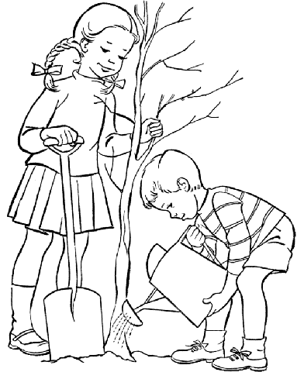

ORMAN  
 Orman yurdun temelidir,  
 Nesillerin evvelidir,  
 Her sanatın ilk elidir,  
 Ormandaki varlığa bak.  
  
 Orman memleketin süsü,  
 Hem ufağı hem irisi,  
 Her dalında bir kuş sesi,  
 Ormandaki varlığa bak.  
  
 Çiçekler açar renk renk,  
 Dağları süsler gülerek,  
 Selleri önler emerek,  
 Ormandaki varlığa bak.  
  
 Gemi olur, suda yüzer,  
 Uçak olur, gökte gezer,  
 Kalem, kâğıt neler yazar,  
 Ormandaki varlığa bak.  
 Âşık Veysel ŞATIROĞLU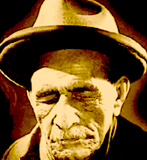

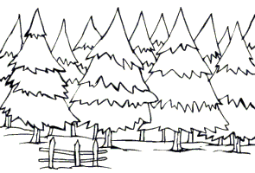

Şiiri anlamlı okuyup anlayalım. Aşağıdaki soruları şiire göre yanıtlayalım.

1. Yurdun temeli, nesillerin evveli olan nedir? Açıklayınız.

…………………………………………………………………………………………………………………………………………………………………………………………………………

1. Her sanatın ilk eli olması ne demektir?

…………………………………………………………………………………………………….

1. İkinci dörtlükte ormanın hangi özelliklerim söz ediyor? ………………………………..

………………………………………………………………………………………………………………………………………………………

1. Çiçekler nerede renk renk açıyor?

…………………………………………….......

1. Orman dağları nasıl süsler?

........................................................................................................................................................................................................................

1. Orman hangi özelliği ile selleri önler?

……………………………………………………………………………………………………

1. 4.dörtlüğe göre ormanın nasıl yüzdüğünü, gezdiğini ve yazdığını açıklayınız?

…………………………………………………………………………………………………………………………………………………………………………………………………………

1. Şiirin ana duygusu nedir?

………………………………………………………………………………………………………………………………………………………………………………………………………..

1. Şiirin şairi kimdir?

………………………………………………

1. Şairin hayatını kısaca araştırıp yazınız.

……………………………………………………………………………………………………………………………………………………………………………………………………………………………………………………………………………………………………………………………………………………………………………………………………………………………………………………………………………………………………………………………………………………………………………………………………………………………………………………………………………………………………………………………………………………………………………………………………………………………………………………………………………………………………………………………………………………………………………………………………………………………………………………………………………………………………….………………………………………………………………………………………………………………………………………………………………………………………………………………………………………………………………………………………………………………………………………………………………………………………………………………………………………………………………………………………………………………………………………………………………………………………………………………………………………………………………………………………………………………………………………………………………………………………………………………………………………………………………………………………………………………………………………………

1. Ozanımızın bir türküsünü buraya yazıp türküsünü ezgisi ile öğreniniz.

…………………………………………………………………………………………………………………………………………………………………………………………………………………………………………………………………………………………………………………………………………………………………………………………………………………………………………………………………………………………………………………………………………………………………………………………………………………………………………………………………………………………………………………………………………………………………………………………………………………………………………

Şeniz KARAŞAH